Levantar environment spyder (maquina virtual)
venv — Creation of virtual environments — documentación de Python - 3.13.3

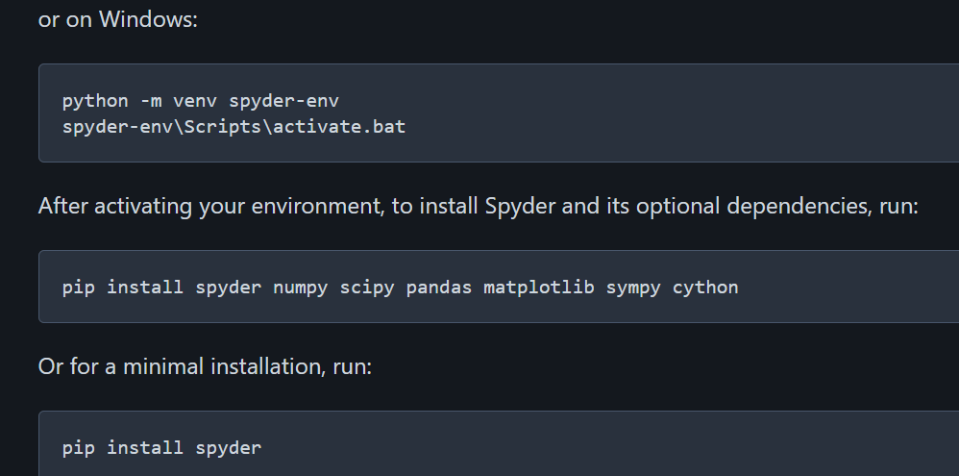

Path = /c/Users/ICBC/spyder-env/Scripts
ejecutar spyder-env\Scripts\activate
luego ejecutar spyder

